第三节 人类的聚居地——聚落
5分钟训练（预习类训练，可用于课前）
1.水城威尼斯属于下列哪个国家（ ）
A.意大利 B.德国 C.法国 D.瑞士
2.乡村聚落有____________、牧村、____________、林场等不同类型，城市聚落的居民主要从事____________、____________等工作。
3.早期的聚落大都选在____________、气候、____________等自然条件优越的地点。
4.传统聚落是历史时期____________和____________相互作用的结果。目前，世界各国都在大力保护具有的____________传统民居。
10分钟训练(强化类训练，可用于课中)
1.人们的集中居住地称为____________。一般分为____________、____________。全世界大约有一半的人住在____________。
2.下列哪些条件不利于聚落的形成与发展（ ）
A.水源充足 B.交通便利 C.自然资源丰富 D.崎岖山地
3.四合院是以下哪个城市民居建筑的代表（ ）
A.天津 B.北京 C.上海 D.南京
4.城市聚落与乡村聚落相比较，其主要差异是（ ）
A.宗教信仰 B.人口的生活方式
C.人口的职业构成 D.人口的性别构成
5.关于人口向城市迁移的叙述，正确的是（ ）
A.迁移的人口越多，城市发展就越快
B.人口向城市迁移，带来了城市的繁华
C.城市人口的比重，在发展中国家较低
D.城市人口的增长要与城市环境的承载量及经济发展相适应
6.下列条件有利于聚落的形成与发展的是（ ）
A.地形平坦 B.热带地区
C.土壤肥沃 D.沙漠地区
快乐时光
老师问：“为了采光，北半球的房屋需要朝向哪里?南半球呢？赤道上呢？”小明回答：“北半球的房屋朝向南，南半球的房屋朝向北，”看着老师赞许地点着头，小明接着说，“赤道上呢，应该把窗户和门建在屋顶上！”
30分钟训练(巩固类训练，可用于课后)
1.在聚落的发展过程中，往往形成不同风格的建筑，其原因不包括（ ）
A.生活习俗 B.历史文化
C.宗教信仰 D.人种的不同
2.关于聚落的叙述，正确的是（ ）
A.有人居住的地方称为聚落
B.一般说来，先有乡村聚落，后有城市聚落
C.居住在乡村聚落的人们主要从事手工业和服务业等工作
D.居住在城市聚落的人们主要从事工业和服务业等工作
3.有关聚落的叙述，错误的是（ ）
A.世界上的任何一个角落都有聚落 B.聚落是人们的集中居住地
C.聚落的形成与自然条件无关 D.聚落随人口和社会的发展而发生变化
4.有关聚落的保护和发展的叙述，正确的是（ ）
A.传统聚落与现代社会不相适应，应加以拆除
B.聚落的发展与人口增长、社会发展无关
C.聚落的发展破坏了人们的居住环境
D.传统聚落记录了历史的发展，应加以保护
5.读图4-6，完成下列问题。
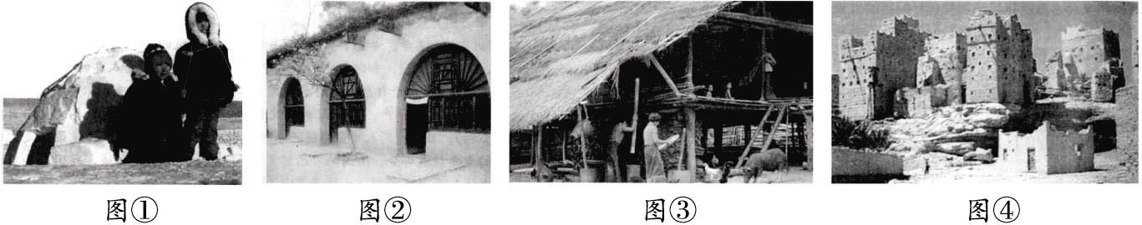
图4-6
（1）图①、图②、图③、图④分别是什么地方的建筑?
（2）根据图4-6及表格中所给的内容，分析民居与当地自然环境的关系。
表4-4
 | 当地的气候特点 | 民居的建筑特点
图①
图②
图③
图④
6.有人在古代建筑上刻写“×××到此一游”。你认为这种做法是否正确？说明你的理由。

7.填写下列表格，比较乡村和城市的景观差异。
表4-5
 | 房屋密集度 | 商店的多少 | 学校的多少 | 有无农田 | 有无果园
乡村
城市

8.敦煌博物院对外轮流开放石窟，限制参观的人数。你认为这种做法对吗?说明你的理由。

9.阅读下面短文，完成下列问题。
周庄拒绝“现代化”
江苏周庄是我国著名水镇之一，它之所以这样受人们的喜爱，是因为城市中水泥丛林、尘嚣的压迫感，在这里可以即刻被甩在明式建筑水乡之外。周庄能保持九百年水镇的古朴风貌，很重要的原因是它的交通不便。换句话说，周庄的今天，是以镇里的人们牺牲了现代化的生活为代价的。为了保护古镇，周庄限制旅游人数，限制拓宽道路，还限制当地居民建筑。
我曾在桥栏边对当地的居民说：“你们住在这里多好啊。”他说：“有什么好的，连自来水和抽水马桶都没有。”
想一想：周庄这样做值得吗?请你说明理由。

